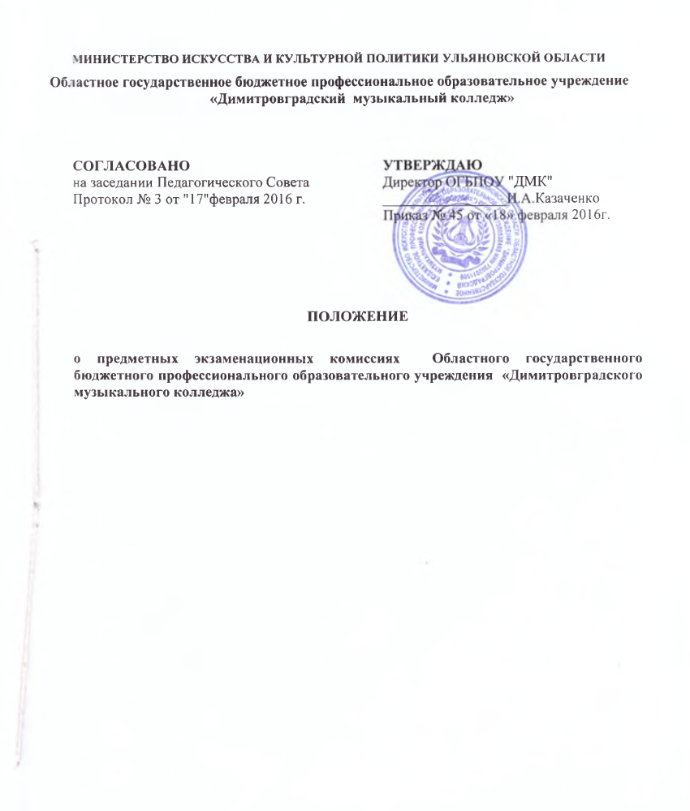

СОДЕРЖАНИЕ:

1. Общие положения 2
2. Организация вступительных испытаний 2

Настоящее Положение разработано в соответствии со следующими документами:
- Закона Российской Федерации "Об образовании" от 29.12.2012 № 273-ФЗ
- Порядка приема граждан на обучение по образовательным программам среднего профессионального образования на 2014/15 учебный год, утвержденного Приказом Министерства образования и науки Российской Федерации (Минобрнауки России) от 23 января 2014 г. N 36 г. Москва "Об утверждении Порядка приема на обучение по образовательным программам среднего профессионального образования (Зарегистрирован в Минюсте РФ 6 марта 2014 г. Регистрационный N 31529);
- Уставом ОГБПОУ "ДМК";
- правилами приема ОГБПОУ "ДМК" ;
- Федеральным государственным образовательным стандартом среднего профессионального образования по специальности 53.02.03 Инструментальное исполнительство (по видам инструментов), утверждённого приказом Министерства образования и науки Российской Федерации №1390 от 27 октября 2014, зарегистрированном в Министерстве юстиции России от 27 ноября 2014 г. № 34957;
- Федеральным государственным образовательным стандартом среднего профессионального образования по специальности 53.02.06 Хоровое дирижирование, утверждённого приказом Министерства образования и науки Российской Федерации №1383 от 27 октября 2014, зарегистрированном в Министерстве юстиции России от 24 ноября 2014 г. № 34890 (далее ФГОС данной специальности).

1. Общие положения

  - Предметные экзаменационные комиссии Областного государственного бюджетного профессионального образовательного учреждения «Димитровградского музыкального колледжа» (далее - ОГБПОУ "ДМК") создаются для проведения вступительных испытаний.
1.2. Предметные экзаменационные комиссии формируются не позднее, чем за 2 месяца до начала вступительных испытаний. Предметные экзаменационные комиссии формируются приказом директора, в котором определяется персональный состав указанных комиссий, назначаются их председатели и заместители председателей. Предметные экзаменационные комиссии формируются из числа квалифицированных преподавателей ОГБПОУ "ДМК", ведущих преподавательскую деятельность по дисциплинам, междисциплинарным комплексам и профессиональным модулям, соответствующим предметам вступительных испытаний. В состав предметных экзаменационных комиссий могут включаться представители работодателей.
1.3.Данное положение обеспечивает соблюдение прав граждан в области образования.

2. Организация вступительных испытаний

2.1. Для проведения вступительных испытаний формируются экзаменационные группы абитуриентов.
По необходимости формируется отдельно экзаменационная группа инвалидов и лиц с ограниченными возможностями здоровья.
2.2. Продолжительность вступительных испытаний для одной группы составляет не более 10 дней.
2.3. В один день может проводиться только одно вступительное испытание для данной группы; интервал между вступительными испытаниями должен составлять не менее двух дней.
2.4. Перед каждым вступительным испытанием для абитуриентов проводится консультация по содержанию программы вступительного испытания, по предъявляемым требованиям, критериям оценки, технологии проведения вступительного испытания и т. п.
2.5. Расписание вступительных испытаний и консультаций утверждается председателем приемной комиссии и доводится до сведения абитуриентов (помещается на информационном стенде приемной комиссии, на официальном сайте).
В расписании вступительных испытаний для каждого вступительного испытания указывается:
- наименование предмета;
- форма проведения вступительного испытания (устный, письменный, собеседование, исполнение программы);
- дата, время и место проведения консультации;
- дата, время и место проведения вступительного испытания;
В расписании вступительных испытаний фамилии председателей и членов предметных экзаменационных комиссий не указываются.
2.7. Вступительные испытания проводятся в специально подготовленном помещении, обеспечивающем необходимые условия абитуриентам для подготовки и сдачи вступительных испытаний.
2.8. Все записи при подготовке к ответу на устных вступительных испытаниях и письменные работы выполняются на листах со штампом ОГБПОУ "ДМК".
2.9. Опрос абитуриентов на устных вступительных испытаниях и проверка письменных работ проводятся экзаменаторами, назначаемыми из числа членов предметной экзаменационной комиссии.
2.10. Консультации абитуриентов с экзаменаторами во время проведения вступительных испытаний допускаются только в части формулировки контрольного задания.
2.11. Оценка за вступительное испытание производится в зачетной системе, и удостоверяется подписями двух экзаменаторов.
2.12. Проведение устного вступительного испытания организуется следующим образом:
2.13. Устное испытание (кроме собеседования) проводится по экзаменационным билетам. Абитуриент выбирает экзаменационный билет. Экзаменатор фиксирует номер билета в ведомости и выдает абитуриенту лист (листы) для подготовки к устному ответу. Время для подготовки к ответу должно составлять не менее 45 минут. Уменьшение продолжительности подготовки возможно только по желанию абитуриента.
Опрос одного абитуриента продолжается, как правило, 15 минут.
Опрос должен быть проведен по всем вопросам билета. При необходимости абитуриенту могут быть предложены дополнительные вопросы в пределах программы вступительных испытаний по данному предмету. После завершения опроса абитуриента экзаменационный билет и листы с записями абитуриента сдаются экзаменатору.
2.14. При проведении собеседования опрос одного абитуриента продолжается, как правило, 10 минут. Процедура собеседования оформляется протоколом, в котором фиксируются все вопросы экзаменаторов.
2.15.Оценка за устное испытание (в том числе собеседование) объявляется сразу после завершения опроса абитуриента. Оценка ставится на листе устного ответа (протоколе собеседования), в ведомости и в экзаменационном листе абитуриента.
2.16. Общие результаты устного вступительного испытания объявляются в день его проведения или на следующий день.
2.17. Проведение письменного вступительного испытания организуется следующим образом:
2.18. Письменная работа выполняется в форме написания музыкального диктанта. Выбор диктанта устанавливается предметной экзаменационной комиссией.
Контрольные задания выдаются каждому абитуриенту в виде экзаменационных билетов.
Продолжительность письменного испытания составляет не более 45 минут без перерыва.
2.19. Для выполнения письменной работы абитуриентам выдаются нотные листы Перед выполнением письменной работы абитуриент заполняет титульный лист работы.
2.20. По окончании письменного испытания абитуриент сдает работу и экзаменационный билет экзаменатору. Абитуриент, не выполнивший полностью письменную работу, сдает ее незаконченной.
2.21. После вступительного испытания все письменные работы передаются ответственному секретарю приемной комиссии или его заместителю.
2.22. Проверка письменных работ проводится только в помещении Колледжа и только экзаменаторами.
2.23.Проверенные письменные работы передаются председателем предметной экзаменационной комиссии ответственному секретарю приемной комиссии или его заместителю.
2.24.Оценки, проставленные экзаменаторами на письменных работах, заносятся в протокол и в экзаменационные листы абитуриентов.
2.25. Результаты письменного вступительного испытания объявляются в день его проведения или на следующий день.
2.26 Исполнение программы проводится с фиксацией в протоколе наименований произведений.
2.27. Программа исполняется согласно приемным требованиям.
2.28. ОГБПОУ "ДМК" объявляет результаты вступительного испытания (как письменного, так и устного) в форме списка, включающего всех сдававших данное вступительное испытание, для обеспечения возможности абитуриенту ознакомиться не только со своим результатом, но и получить информацию об общих результатах сдачи вступительного испытания.
2.29. Лица, опоздавшие на вступительные испытания, не допускаются к сдаче вступительных испытаний.
2.30. Абитуриенты, не явившиеся на вступительное испытание без уважительных причин, получившие «не зачет» а также забравшие документы по собственному желанию в период проведения вступительных испытаний, к дальнейшим испытаниям не допускаются и не участвуют в конкурсе. Абитуриенты, забравшие документы по собственному желанию после окончания вступительных испытаний до подведения итогов конкурса, не участвуют в конкурсе.
2.31. Повторная сдача вступительного испытания при получении «не зачета» или с целью улучшения оценки не допускается.
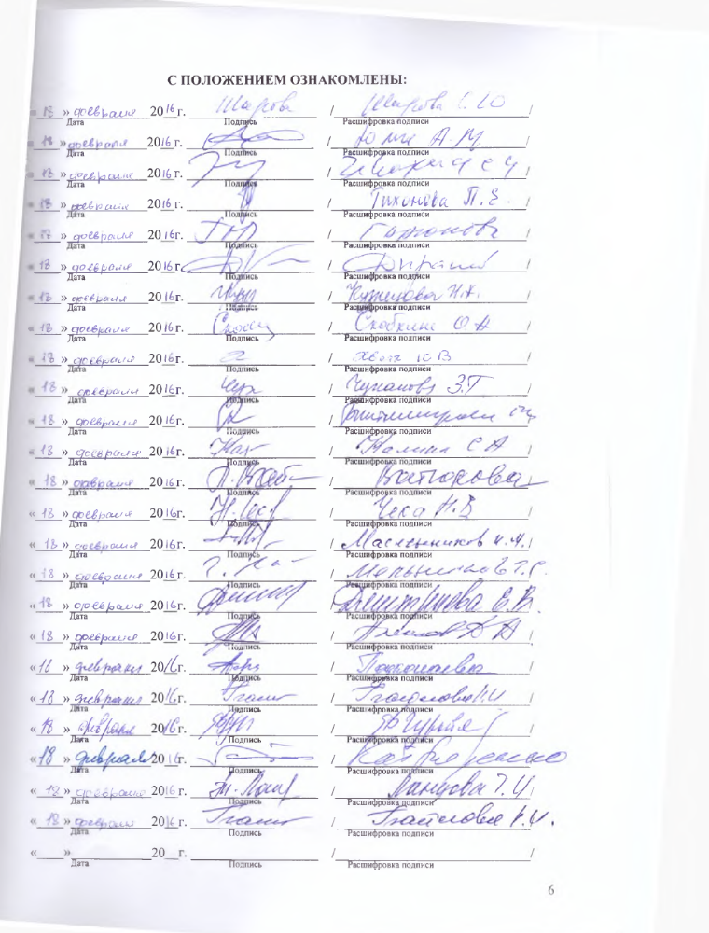

«____»____________20__г. ___________________ /_____________________________/
^{Дата} ^{Подпись} ^{Расшифровка подписи}
«____»____________20__г. ___________________ /_____________________________/
^{Дата} ^{Подпись} ^{Расшифровка подписи}
«____»____________20__г. ___________________ /_____________________________/
^{Дата} ^{Подпись} ^{Расшифровка подписи}
«____»____________20__г. ___________________ /_____________________________/
^{Дата} ^{Подпись} ^{Расшифровка подписи}
«____»____________20__г. ___________________ /_____________________________/
^{Дата} ^{Подпись} ^{Расшифровка подписи}
«____»____________20__г. ___________________ /_____________________________/
^{Дата} ^{Подпись} ^{Расшифровка подписи}
«____»____________20__г. ___________________ /_____________________________/
^{Дата} ^{Подпись} ^{Расшифровка подписи}
«____»____________20__г. ___________________ /_____________________________/
^{Дата} ^{Подпись} ^{Расшифровка подписи}
«____»____________20__г. ___________________ /_____________________________/
^{Дата} ^{Подпись} ^{Расшифровка подписи}
«____»____________20__г. ___________________ /_____________________________/
^{Дата} ^{Подпись} ^{Расшифровка подписи}
«____»____________20__г. ___________________ /_____________________________/
^{Дата} ^{Подпись} ^{Расшифровка подписи}
«____»____________20__г. ___________________ /_____________________________/
^{Дата} ^{Подпись} ^{Расшифровка подписи}
«____»____________20__г. ___________________ /_____________________________/
^{Дата} ^{Подпись} ^{Расшифровка подписи}
«____»____________20__г. ___________________ /_____________________________/
^{Дата} ^{Подпись} ^{Расшифровка подписи}
«____»____________20__г. ___________________ /_____________________________/
^{Дата} ^{Подпись} ^{Расшифровка подписи}
«____»____________20__г. ___________________ /_____________________________/
^{Дата} ^{Подпись} ^{Расшифровка подписи}
«____»____________20__г. ___________________ /_____________________________/
^{Дата} ^{Подпись} ^{Расшифровка подписи}
«____»____________20__г. ___________________ /_____________________________/
^{Дата} ^{Подпись} ^{Расшифровка подписи}
«____»____________20__г. ___________________ /_____________________________/
^{Дата} ^{Подпись} ^{Расшифровка подписи}
«____»____________20__г. ___________________ /_____________________________/
^{Дата} ^{Подпись} ^{Расшифровка подписи}
«____»____________20__г. ___________________ /_____________________________/
^{Дата} ^{Подпись} ^{Расшифровка подписи}
«____»____________20__г. ___________________ /_____________________________/
^{Дата} ^{Подпись} ^{Расшифровка подписи}
«____»____________20__г. ___________________ /_____________________________/
^{Дата} ^{Подпись} ^{Расшифровка подписи}
«____»____________20__г. ___________________ /_____________________________/
^{Дата} ^{Подпись} ^{Расшифровка подписи}
«____»____________20__г. ___________________ /_____________________________/
^{Дата} ^{Подпись} ^{Расшифровка подписи}
«____»____________20__г. ___________________ /_____________________________/
^{Дата} ^{Подпись} ^{Расшифровка подписи}
